BAĞLAYICI TARİFE BİLGİLERİ
Fasıl 47
Odun veya diğer lifli selülozik maddelerin hamurları; geri kazanılmış kağıt veya karton (döküntü, kırpıntı ve hurdalar)
Gümrük Koçu - Ufuk Çetintaş · 21 Ekim 2026
Bu dosya, Türkiye'de verilmiş ve Fasıl 47 kapsamındaki GTİP'lerde sınıflandırılmış 2 bağlayıcı tarife bilgisini (BTB) içerir; bunların 0 tanesi yürürlüktedir. Kayıtlar GTİP sırasına göre dizilmiş ve 4 haneli pozisyonlara göre gruplanmıştır. Kaynak: mevzuat.net, Türkçe Bağlayıcı Tarife Bilgileri (21 Ekim 2026 itibarıyla).
Pozisyon | BTB sayısı | Yürürlükte
47.06 | 2 | 0

Pozisyon 47.06 (2 BTB)
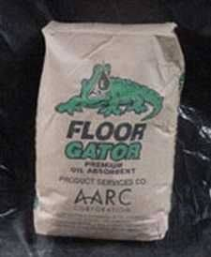 | 4706.10.00.00.11 TR060050  Yürürlükte değil · Başlangıç: 03.02.2006 · Bitiş: 03.02.2012  Eşya: Geri kazanılmış hamur haldeki doğal pamuk bitkisi liflerinden oluşan, ürünün absorbsiyon özelliğini artırmak için %3-8 oranında amoyum sülfat ve propilenglikol karışımı ihtiva eden ve hidrokarbon atıklarının temizlenmesinde kullanılan eşya.  Gerekçe: Genel Yorum Kuralları (1) ve (6). GTC İzahnamesi 5603 tarife pozisyonu açıklama notları.

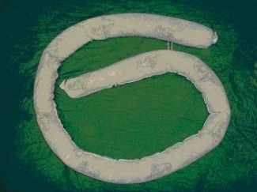 | 4706.20.00.00.00 TR060061  Yürürlükte değil · Başlangıç: 10.02.2006 · Bitiş: 10.02.2012  Eşya: Sentetik mensucattan boru haline getirilmiş kılıf ile içinde selüloz lifleri kağıt parçacıklarından oluşan ve sanayi artıklarının temizlenmesinde kullanılmak üzere hazırlanmış eşya.  Gerekçe: GTC İzahnamesi 47.06 Genel Yorum Kuralları (1) ve (6)

